**Fakulteti i Inxhinierisë Elektrike dhe Kompjuterike**

**Departamenti: Inxhinieri Kompjuterike**



Raport për projektin: **Programimi me soketa**

Vegla e përdorur: **Visual Studio CODE**

Sistem operativ: **Windows 10**

Asistenti: Studenti:

**Haxhi Lajqi Fjolla Avdiu**

i

Përmbajtja

Hyrje 3

Përshkrimi i metodave 4

Metodat 4

Implementimi i kerkesave 5

# Hyrja

Në projektin e parë nga lënda “Rrjeta Kompjuterike”, është këerkuar zhvillimi i programeve për komunikim, projekt ky i mundësuar përmes Soketave (Sockets). Për kërkesa bazë kishte zhvillimin e dy programeve për komunikim përmes TCP dhe dy të tjera përmes UDP. Për zhvillim të projektit ështe përdorur gjuha programuese Python nëpermjet së cilës ishte e mundur implementimi i kërkesave tjera për të projektit, të cilat janë te shpjeguara detajisht në pjesën tjetër të raportit.

# 

# Përshkrimi i kërkesave

## Metoda IPADRESA

## Metodë e cila kthen ip adresën e klientit.Pranon si hyrje vetëm emrin e metodës por nuk ndikon edhe nëse shkruajmë më shumë për aq kohe sa emri ndahet me space nga pjesa tjetër.

## Metoda NUMRIIPORTIT

## Metodë e cila përcakton numrin e portit dhe i kthen atë klientit.Pranon si hyrje vetëm emrin e metodës dhe injoron të tjerat ngjajshëm me ipadresa.

## Metoda BASHKETINGELLORE

## Metodë e cila gjen sa nga bashkëtingëlloret e gjuhës angleze gjenden në stringun/tekstin e dërguar nga klienti.Pranon si hyrje emrin e metodës dhe një tekst të qfarëdoshëm të ndarë me space nga emri i funksionit

## Metoda PRINTIMI

## Metodë e cila printon tekstin e dërguar nga klienti duke larguar hapësirat e panevojshme në fillim dhe në fund.Pranon si hyrje emrin e metodës dhe një tekst ngjajshëm me metodën bashketingellore.

## Metoda EMRIIKOMPJUTERIT

## Metodë e cila printon tekstin e dërguar nga klienti duke larguar hapësirat e panevojshme në fillim dhe në fund.Pranon si hyrje emrin e metodës dhe një tekst ngjajshëm me metodën bashketingellore.

## Metoda KOHA

## Metoda koha përcakton kohën aktuale të serverit e formaton atë dhe i kthen klientit.Pranon hyrje vetëm emrin e metodës ngjajshëm me metodat e tjera injoron pjesën tjeter.

## Metoda LOJA

Metoda LOJA printon në ekran të klientit 20 numra në mënyrë të rastësishme. Për te implementuar këtë metodë është perdorur funksioni “random.randint(1,100)”.

## Metoda FIBONACCI

Metoda FIBONACCI pranon një numër (n) te plotë dhe I printon klientit në ekran numrin Fibonacci të n-të me rradhë.

## Metoda KONVERTIMI

Metoda koha përcakton kohën aktuale të serverit e formaton atë dhe i kthen klientit.Pranon hyrje vetëm emrin e metodës ngjajshëm me metodat e tjera injoron pjesën tjeter.

# Implementimi i kerkesave

# 1.IPADRESA

# 

# 2.NUMRIIPORTIT

# 

# 3.BASHKETINGELLORE

# 

# 3.PRINTIMI

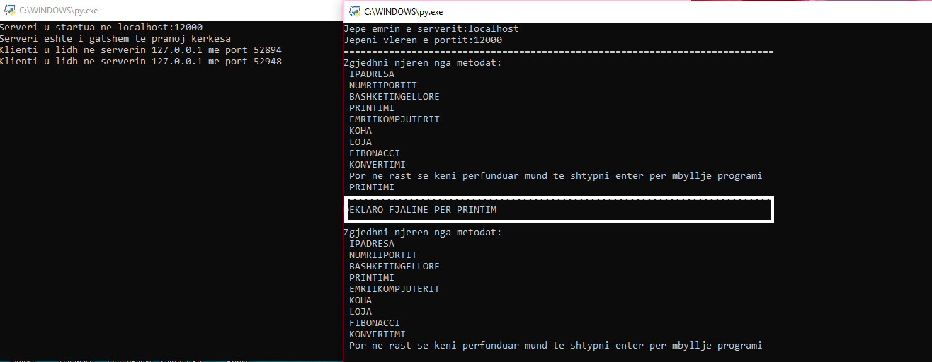

# 4.EMRIIKOMPJUTERIT

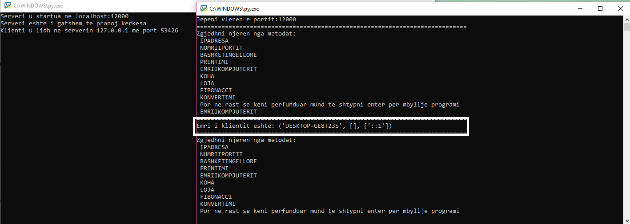

# 5.KOHA

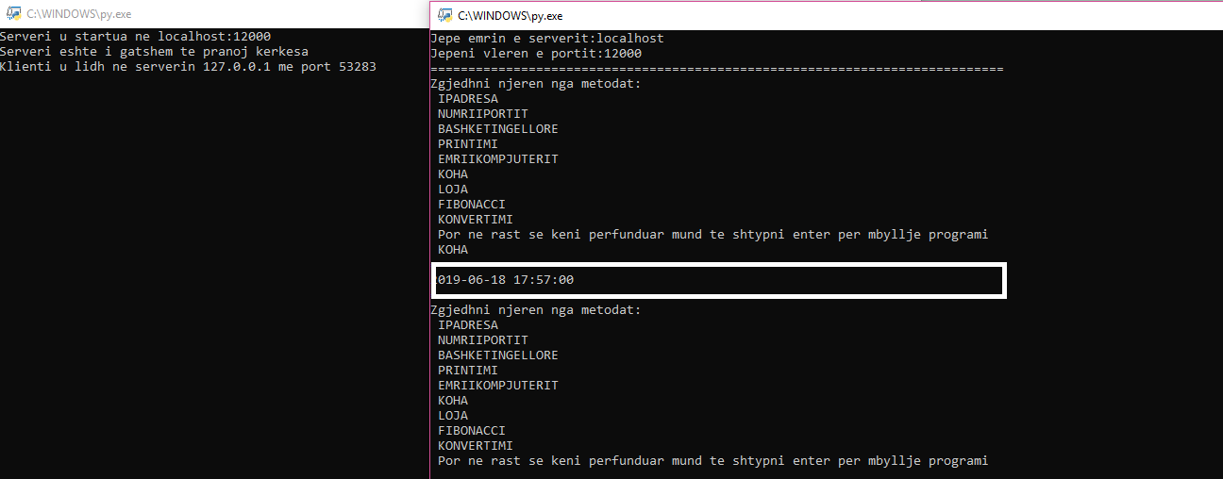

# 6.LOJA

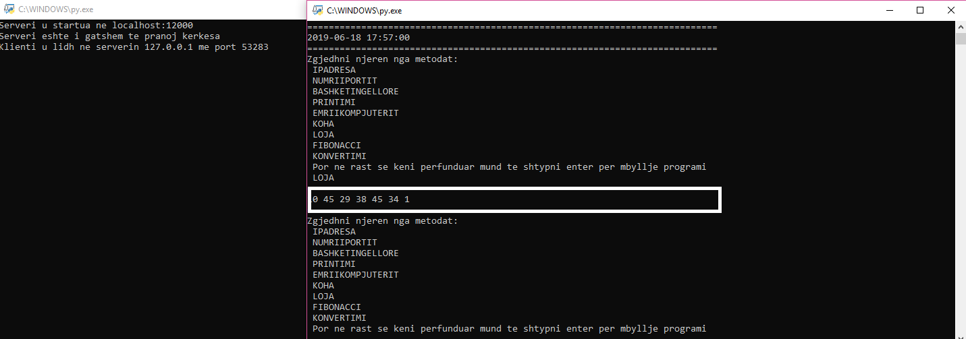

# 7.FIBONACCI

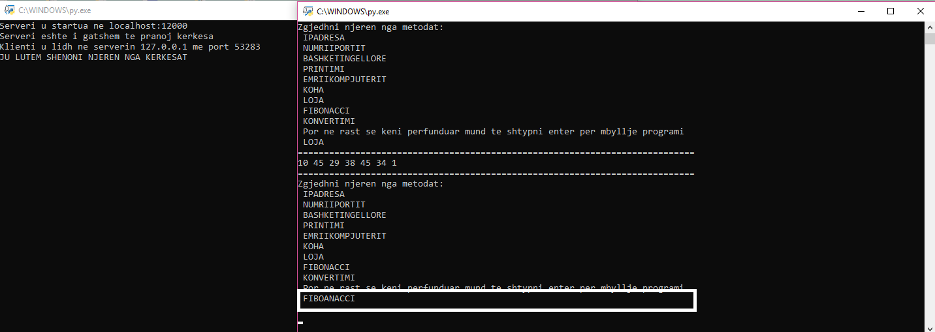

# 8.KONVERTIMI

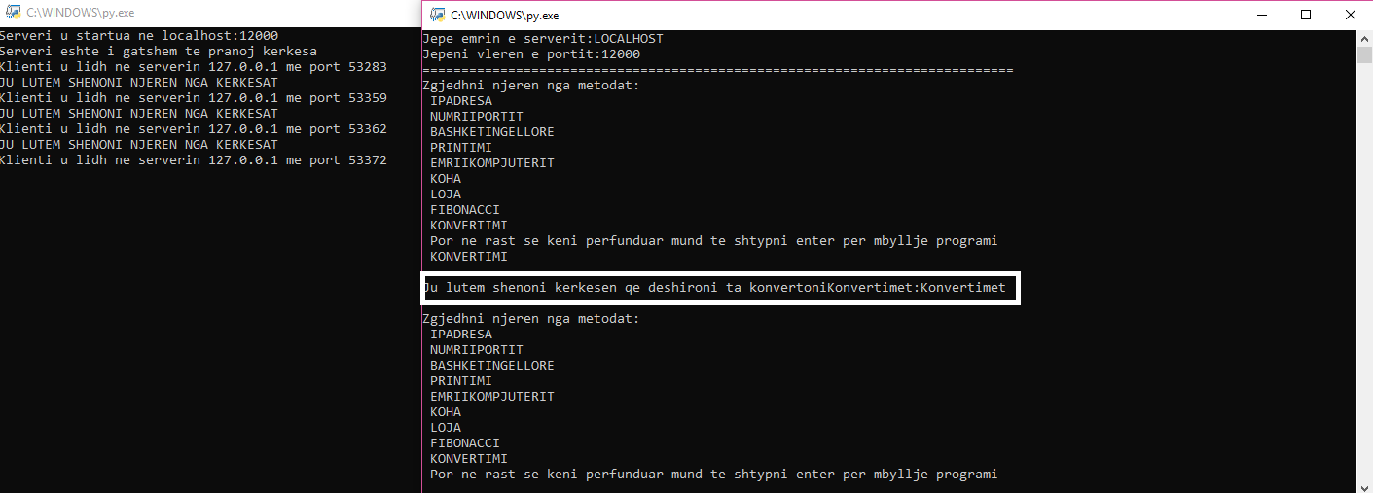

# 9.ZANORE

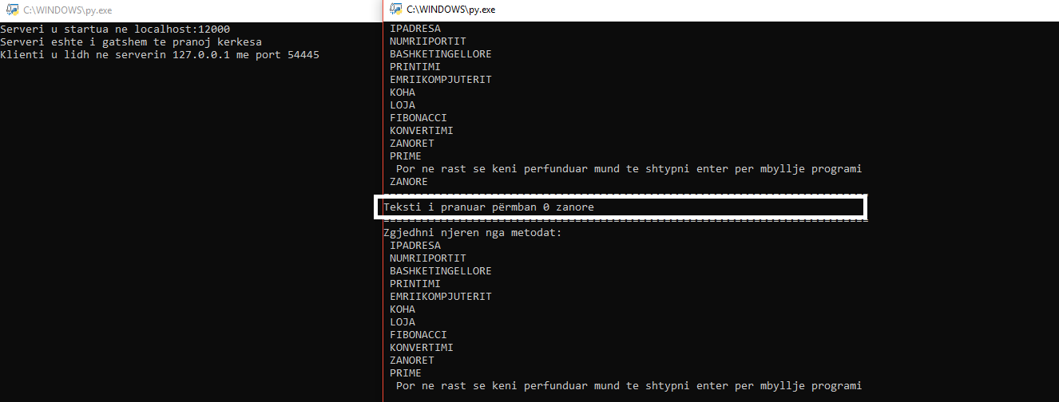

# 10.PRIME

